Data sporządzenia - 03.12.2025

PSI – KOMUNIKACJA TCP (Zad 1.2)
Zespół 32: Katarzyna Kanicka, Jan Mizera, Andrii-Stepan Pryimak

Treść zadania
Mieliśmy zaimplementować mechanizm niezawodnej transmisji pliku binarnego o wielkości 10 000 bajtów przy użyciu protokołu UDP. System składa się z klienta (napisanego w języku C) oraz serwera (w języku Python). Kluczowe wymagania obejmowały:
- Podział pliku na fragmenty (paczki) po 100 bajtów.
- Implementację mechanizmu potwierdzeń i retransmisji w celu obsługi gubionych pakietów (symulacja awaryjności łącza).
- Weryfikację integralności przesłanego pliku poprzez obliczenie i porównanie sum kontrolnych (hash MD5) po stronie nadawcy i odbiorcy.

Opis rozwiązania problemu

Zaimplementowano mechanizm Stop-and-Wait ARQ z bitem naprzemiennym (Alternating Bit Protocol).
Format pakietu: 1 bajt nagłówka (numer sekwencji 0 lub 1) + 100 bajtów danych.
Klient (C):
- Wysyła pakiet i uruchamia timer (opcja gniazda SO_RCVTIMEO ustawiona na 2s).
- Czeka na potwierdzenie (ACK) o zgodnym numerze sekwencji.
- W przypadku timeoutu (brak ACK) – retransmituje ostatni pakiet.
Serwer (Python):
- Odbiera pakiet. Jeśli nr sekwencji jest oczekiwany -> zapisuje dane i zmienia oczekiwany nr.
- Jeśli nr sekwencji jest zły (duplikat) -> ignoruje dane.
- Zawsze odsyła ACK z otrzymanym numerem sekwencji.
- Po odebraniu kompletu danych oblicza hash MD5.

Klient:
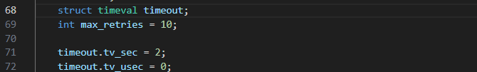
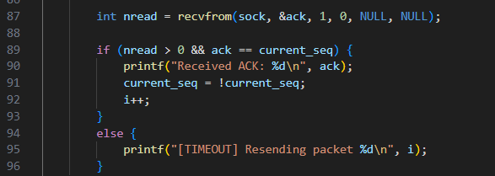
Server:
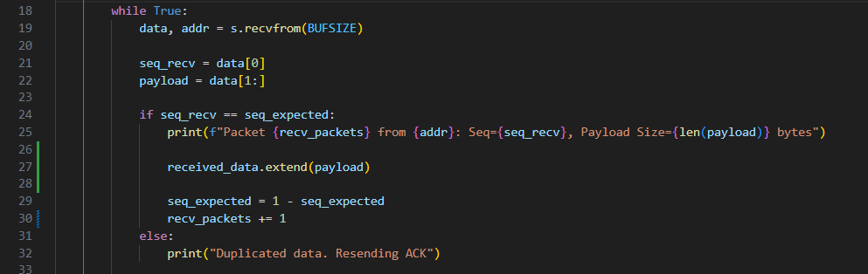
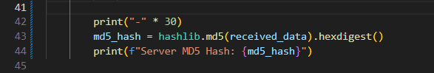

Konfiguracja testowa
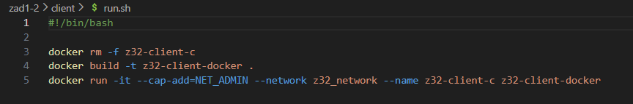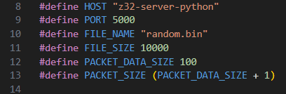
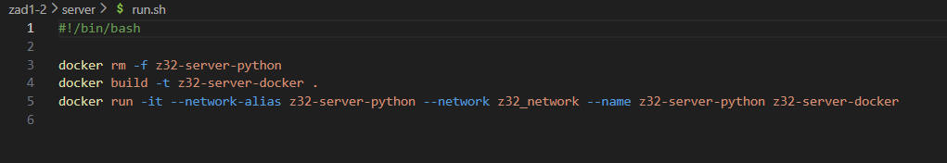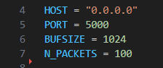
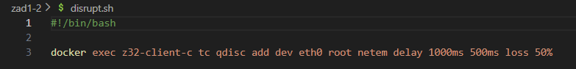

Serwer: z32-server-python (Docker) Klient: z32-client-c (Docker)
Sieć: Docker network z32_network Port: 5000

Symulacja błędów: Skrypt disrupt.sh uruchamiany na kontenerze klienta (wprowadza losowe gubienie pakietów).

Testowanie i wyniki
Test wykazał poprawność mechanizmu retransmisji. Klient wykrył brak odpowiedzi i ponowił wysyłanie.
Fragment logów (wykrycie błędu):
Klient:
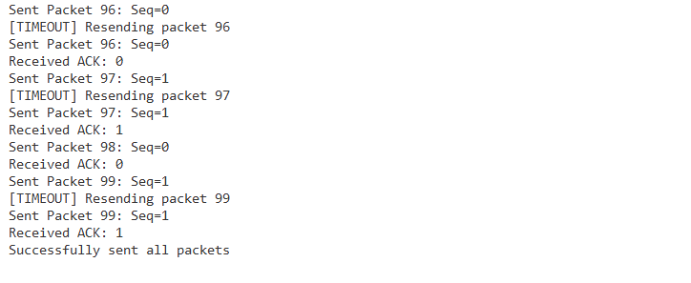
Server:
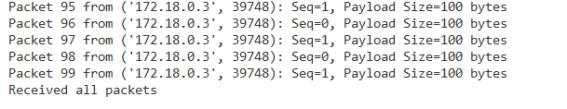
Weryfikacja integralności (MD5): Porównano sumy kontrolne pliku wysłanego i odebranego.
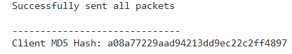
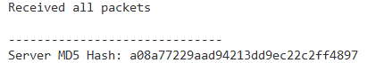

Problemy napotkane i rozwiązania
W trakcie realizacji zadania nie wystąpiły istotne problemy techniczne ani trudności implementacyjne. Kod serwera w Pythonie oraz klienta w C działały poprawnie.

Wnioski
Zaimplementowany mechanizm Stop-and-Wait zapewnia poprawną i kompletną transmisję pliku w środowisku stratnym. Choć protokół ten nie jest wydajny (ze względu na konieczność oczekiwania na potwierdzenie każdego pakietu), jest prosty w implementacji i skuteczny dla małych plików przy umiarkowanym opóźnieniu sieci (RTT). Zastosowanie sum kontrolnych MD5 jednoznacznie potwierdziło integralność przesłanych danych.

